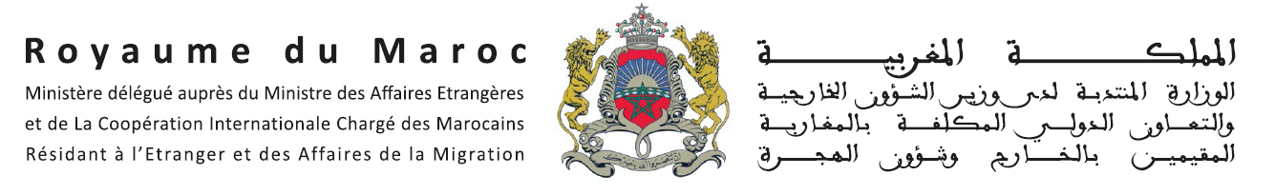

Appel a projets au profit des associations œuvrant en faveur des marocains résidant a l’étranger

FORMULAIRE DE DEMANDE DE SUBVENTION
(Annexe N°1)

Année : 2019

Nom de L’Association :

Pays : Consulat :

Titre du Projet :

Coût Global du projet :

Montant demandÉ au Ministère:

Nombre de bénéficiaires directs :

I. Identification de l’Association :

Nom de l’Association :
Date de création :
Circonscription consulaire :

Coordonnées | Adresse
 | Code postal
 | Ville
 | Pays
 | Tél :
 | Fax :
 | E-mail :
 | Site internet
Président de l’Association | Nom et Prénom :
 | Profession
 | Numéro de la carte d’identité nationale Marocaine (CIN)
 | Tél :
 | E-mail :
Membres du bureau de l’association | Qualité du Membre | Nom complet | Profession | CIN | Tel/Email
 | Vice-président
 | Secrétaire Général
 | Trésorier
 | Vice-trésorier
 | Vice- Secrétaire Général
 | …..
Qui tient la comptabilité de l’association (Trésorier bénévole ou un Comptable salarié ou autre) | ----- | Tél : E-mail :
Nombre d’adhérents | femmes
 | hommes
Nombre des membres actifs | femmes
 | hommes
Nombre des permanents | femmes
 | hommes

Date de la tenue de la dernière assemblée générale :

Validité du bureau :
Objectifs statutaires de l’Association :

Domaines d’intervention de l’association :

Zones d’intervention :

Expérience de l’association liée au thème du projet proposé :

Principaux partenaires financiers de l’association dans la mise en œuvre du projet proposé :

Budget global de l’association durant les trois dernières années | 2018 :
 | 2017 :
 | 2016 :

Tableau récapitulatif des projets réalisés durant les trois dernières années et en cours de réalisation :
Projet | Lieu de réalisation | Nombre de bénéficiaires |  | Enveloppe budgétaire | Partenaires | Activités du Projet | Date de réalisation
 |  | Hommes | Femmes
 | .

II. Présentation du Projet :

Titre du projet :

Localité du projet : | Pays
 | Région
 | Localité
Contexte général du projet :

La problématique à laquelle le projet doit répondre :

Objectifs à atteindre : |  |  |  | Objectifs généraux :
 |  |  |  | Objectifs spécifiques :
Population cible : | Directe : | Nombre, Âge, genre
 |  | Caractéristiques socioéconomiques :
 |  | Degré d’implication
 | Indirecte : | Nombre, Âge, genre
 |  | Caractéristiques socioéconomiques :
 |  | Degré d’implication
Description des principales activités du projet :

Durée du projet: |  | .................... | Date prévisionnelle de démarrage :
 |  |  | Date prévisionnelle d’achèvement :
Calendrier d’activités envisagées :
Activité / Action | Date de réalisation

Résultats attendus :

Budget prévisionnel du projet : | Coût global du projet :
 | Montant du cofinancement sollicité au Ministère :
Partenaires du projet et leur contribution : | Partenaire | Contribution financière | Contribution en Nature
 | Ministère Délégué Chargé des Marocains Résidant à l’Etranger et des Affaires de la Migration
 | Association Porteuse du projet
Autres Parties Prenantes
(à préciser)
Total
Suivi et évaluation du projet :
1. Suivi :

Outils à mettre en place par l’Association pour assurer le suivi du projet :

Indicateurs objectivement vérifiables pour le suivi technique du projet :

Indicateurs objectivement vérifiables pour le suivi financier du projet :

2. Evaluation :

Pour le bilan à mi-parcours à remettre au Ministère des MREAM :

Pour le bilan final à remettre au Ministère Chargé des MREAM :

Tableau Budgétaire du Projet à compléter impérativement

Rubriques Budgétaires |  | Unité | Prix Unité | Apport Association | Apport Partenaires | Apport Ministère | Total
  - Equipement et Logistique
2. Ressources Humaines
3. Frais de Déplacement et fonctionnement liés au projet
4. Frais divers

 | Certification du bilan financier du projet par un comptable agrée (Obligatoire)
5. Autres (à préciser en fonction des composantes du projet)
TOTAL

Cachet et signature de deux représentants légaux dont le Président

